**페어와이즈 테스팅 실습**

**소 개**

결합 테스팅(Combinatorial Testing)은 입력값 또는 파라미터 값의 t-way interaction을 체계적으로 테스트하기 위한 블랙박스 테스트 기법이다. 1-way interaction만을 테스트하면 각 값을 한 번 이상 따로 테스트하여 시스템의 결함을 발견하지 못할 가능성이 높다. 파라미터가 많은 복잡한 시스템을 테스트할 때 페어와이즈 테스팅을 사용한다. 즉 입력 파라미터가 많은 시스템을 테스트할 때 유용하다. 테스트 케이스의 수는 매개변수의 수와 비례하여 interaction strength "t"를 증가시킬 때 기하급수적으로 증가한다. ACTS 도구를 사용하여 t-way interaction의 최적 테스트케이스 만들면 테스트 대상을 체계적으로 평가하여 시간을 절약하고, 품질을 높일 수 있다.

**문제 1**

페어와이즈 테스팅은 입력값 또는 파라미터 값의 t-way 상호작용을 체계적으로 시험하기 위한 블랙박스 테스트 기법이다. 1-way 상호작용만을 시험하면 시스템의 결함 전부 발견하지 못할 가능성이 높기 때문에 페어와이즈 테스팅이 필요하다.

1. 2명의 결혼 여부를 확인하는 장난감 애플리케이션 ("MarryChecker")이 테스트 대상 프로그램이다.  
**-2명이 같은 성별이면 "2 people are not married"를 리턴한다.**

위 정보를 사용하여 아래 절차를 따라 이 응용프로그램의 오류 여부를 확인하라.

2. 모든 1-way 상호작용을 다루는 데 필요한 최소 테스트 케이스 수는 몇 가지인가?

|  |  |
| --- | --- |
| 정답 | 4개 |

3. 단방향 상호작용을 다루는데 필요한 테스트 케이스를 실행하고 오류가 있는지 확인하라(오류 있으면 오류를 명시할 것).

|  |  |
| --- | --- |
| 오류 | Audrey Jolie and Lara Croft are indeed married! –   * Not married가 출력되어야 함 |

4. 모든 2-way interaction, 3-way interaction을 테스트하기 위해 얼마나 많은 테스트 케이스가 필요한가?(계산 과정을 설명할 것)

|  |  |
| --- | --- |
| 2-way interaction | 20개  차수가 2인 상호작용의 전체 개수 : 4C2 * 4^2 = 96  단일 테스트 케이스 하나당 5개의 상호작용을 커버  따라서 전체 테스트 케이스의 개수 : 96 / 5 = 19.2  따라서 모든 상호작용을 커버하려면 최소 20개의 테스트 케이스가 존재해야 한다. |
| 3-way interaction | 64개  차수가 3인 상호작용의 전체 개수: 4C3 * 4^3 = 256  단일 테스트 케이스 하나당 4개의 상호작용을 커버  따라서 전체 테스트 케이스의 개수: 256 / 4 = 64  따라서 모든 상호작용을 커버하려면 최소 64개의 테스트 케이스가 존재해야 한다. |

5. 해당 링크에서 ACTS라는 파일을 다운로드 받아 실행하라 (zip파일 안에 유저 가이드 포함됨).  
<https://csrc.nist.gov/CSRC/media/Projects/Automated-Combinatorial-Testing-for-Software/documents/download/ACTS3_0.zip>

(첨부파일 ACTS3_0.zip 과 동일파일)

6. ACTS도구를 숙지하고 모든 양방향 상호작용을 다루기 위해 얼마나 많은 테스트 케이스가 필요한지 확인하라.  
새 시스템을 생성하고 커버어레이 생성을 시작하려면 다음 단계를 따르시오.

6.1 ACTS 프로그램 실행 -> "System" 클릭 -> "New" 클릭

6.2 시스템 이름 "Marriage checker" 입력

6.3 장난감 프로그램에 있는 매개 변수 "first_first_name" 입력

6.4 매개변수 타입 "Enum" 입력

6.5 샘플 값 "Brad" 입력

6.6 "Add->" 버튼 클릭

6.7 파라미터 각 값에 대해 6.5 ~ 6.6단계 반복

6.8 "Add to table" 클릭

6.9 장난감 적용에서 발견된 각 파라미터에 대해 6.3 ~ 6.8단계 반복

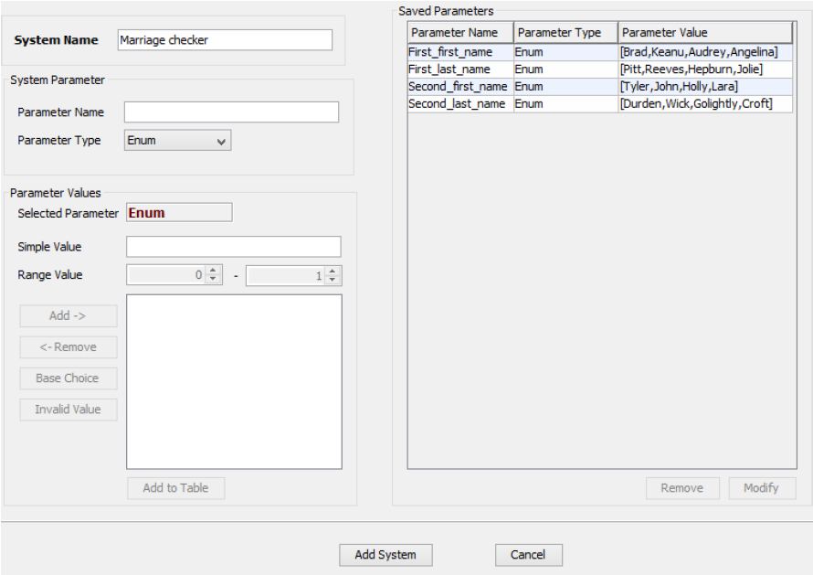

6.10 필요한 파라미터와 해당 값을 모두 추가했으면 "Add System" 클릭

6.11 CT시스템을 생성한 상태에서 "Operation" -> "Build" 클릭

6.12 covering array의 상호작용 강도, 사용되는 알고리즘 선택      

**(알고리즘: IPOG,  strength:2 선택)**

6.13 "Build" 클릭

7.  ACTS 도구에 의해 생성된 모든 테스트 케이스를 실행하고 오류가 있는지 확인.

     (직접 한 개씩 입력하여 에러 찾기)

|  |  |
| --- | --- |
| 오류 | Ex) Brad Pitt, Tyler Duran -> married이면 안됨  …  Keanu Jolie and John Golightly are indeed married!   * Not married가 출력되어야 함   Audrey Pitt and Lara Golightly are indeed married!   * Not married가 출력되어야 함   Audrey Pitt and Lara Durden are indeed married!   * Not married가 출력되어야 함 |

8. 장난감 응용프로그램에서 First name으로 성별을 결정한다. 즉, 그 변수들 사이에 더 높은 수준의 상호작용이 있음을 암시한다. ACTS 도구는 다른 매개변수 그룹을 다른 강도로 덮을 수 있는 "Mixed strength"라는 기능도 가지고 있다. 이는 일부 매개변수가 다른 매개변수보다 서로 더 상호작용한다는 의심이 있을 때 발생하는 테스트 케이스의 양을 줄이는데 유용할 수 있다.

다음 단계를 따라 "Mixed strength"에 대한 관계를 설정하시오.

8.1 "System view"에서 시스템 폴더 ("[SYSTEM-Marriage_Checker]")가 선택되었는지 확인하시오.

8.2 "Edit"을 클릭하고 "Modify"(수정) 선택

8.3 "Relations" 탭으로 이동

8.4 여러 파라미터를 선택하여 원하는 strength와 relations를 만들수 있음  
(Strength는 선택한 파라미터의 양보다 클 수 없다.)

8.5 1의 strength로 모든 파라미터간의 관계 생성

8.6 상호작용의 정도가 높다고 생각되는 두 변수 사이는 strength 2로 설정해준다.

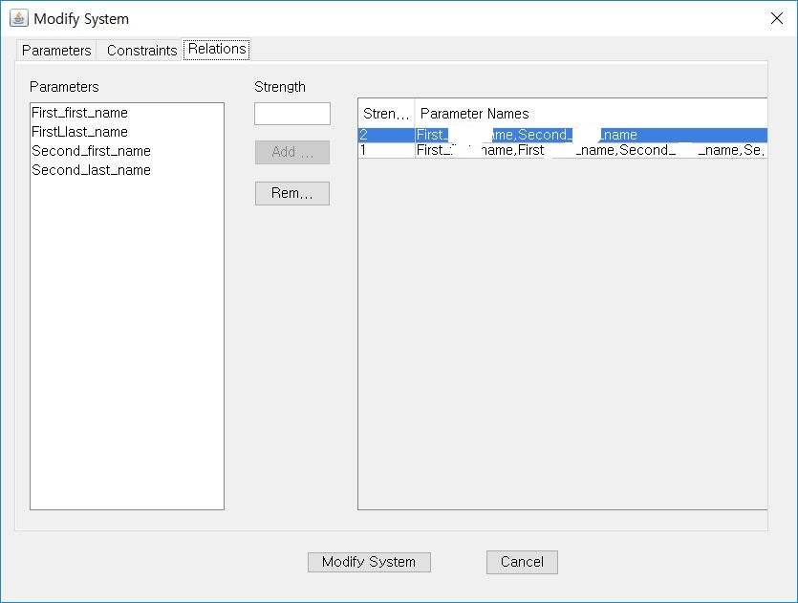

8.7 "Modify system"(시스템 수정) 클릭

8.8 Operations -> Bulid ->strength "Mixed" 사용하여 Build를하시오.

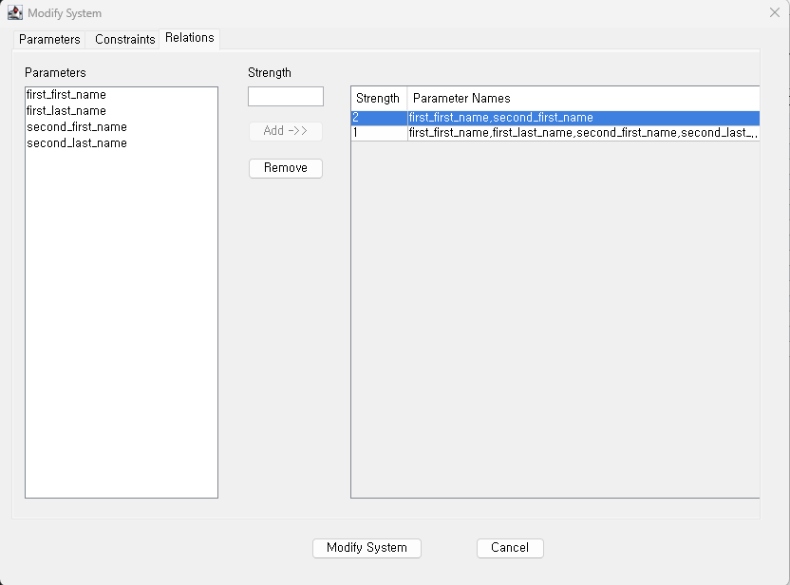

* first_first_name, second_first_name의 상호작용이 높다고 생각하여, 이 둘의 상호작용에 대해 strength를 2로 설정하였다.

9. 기존 커버 array에 비해 테스트 케이스가 얼마나 감소했는가? 7단계에서 발견된 모든 장애는 8단계에서 커버 array를 사용하여 여전히 발견된다 생각하는가? 커버 array를 생성할 때 이 기능을 항상 사용해야 한다고 생각하는가?

|  |  |
| --- | --- |
| 감소 개수 | 4개 |
| 장애 탐지 | 7단계에서 발견된 모든 장애는 여전히 발견된다(Y)  이유: first name이 Audrey, Lala 또는 Keanu, John일 때 not married가 출력되어야 하는데 indeed married가 출력된다.  <오류 모음>  Audrey Jolie and Lara Croft are indeed married!   * Not married가 출력되어야 함   Keanu Hepburn and John Durden are indeed married!   * Not married가 출력되어야 함 |
| 사용 유무 | 이 기능을 사용해야 한다고 생각한다.(Y)  이유 : 7단계과 8단계를 비교해보면 장애 수준은 같으나 테스트 케이스의 개수는 8단계가 더 줄어들기에 적은 테스트케이스로 같은 장애를 발견할 수 있다는 점에서 더 효율적이라고 생각했다. 테스트 케이스의 수가 차이 나는 이유는 7단계는 모든 파라미터에 대해서 strength가 2인 테스트 케이스를 만들기 때문에 개수가 많으나, 8단계는 상호 작용의 정도가 높은 파라미터에 대해서만 strength를 2로 설정했기 때문에 테스트 케이스가 7단계에 비해 적은 모습을 볼 수 있었다. |